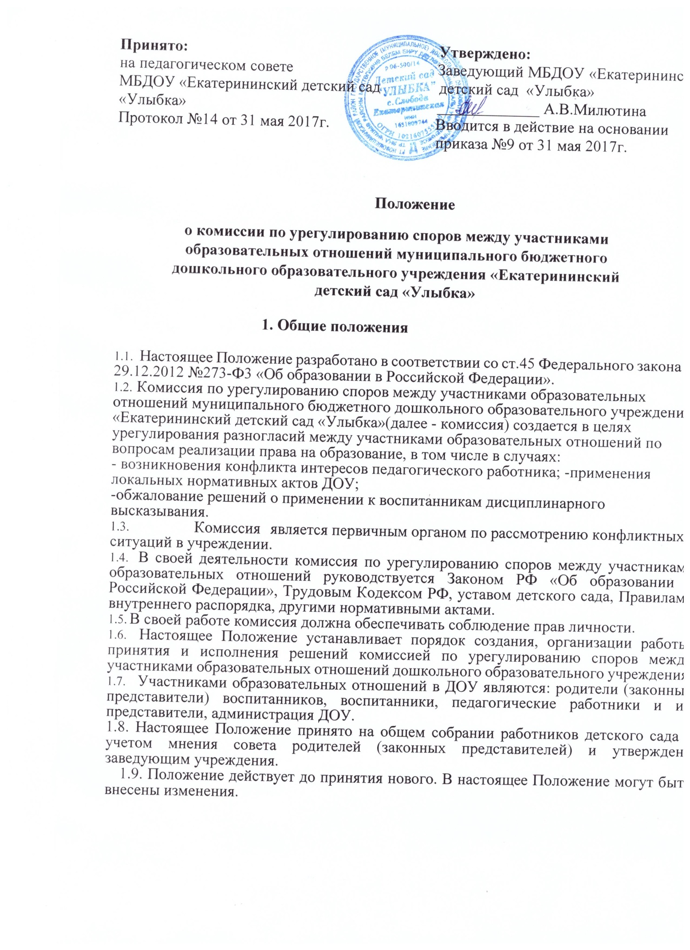

II. Организации работы комиссии (порядок создания, механизмы принятия решений)
- Комиссия создается в составе 6 членов из равного числа представителей родителей (законных представителей) воспитанников и представителей работников детского сада.
- Делегирование представителей родителей (законных представителей) в состав комиссии осуществляется советом родителей учреждения.
- Представители работников учреждения (из состава педагогических работников) в состав комиссии избираются общим собранием работников ДОУ.
- Срок полномочий комиссии составляет один год.
- Сформированный состав комиссии утверждается приказом по учреждению.
- Председатель комиссии и секретарь выбираются из числа членов комиссии большинством голосов путем открытого голосования в рамках проведения первого заседания комиссии.
- Срок полномочий председателя и секретаря комиссии составляет один год.
- Досрочное прекращение полномочий члена комиссии осуществляется:
- на основании личного заявления члена комиссии об исключении его из состава комиссии;
- по требованию не менее 2/3 членов комиссии, выраженному в письменной форме;
- в случае отчисления (выбытия) из детского сада воспитанника, родителем (законным представителем) которого является член комиссии;
- увольнения работника - члена комиссии.
- В случае досрочного прекращения полномочий члена комиссии в ее состав избирается новый представитель от соответствующей категории участников образовательных отношений в соответствии с п. 2.1. настоящего Положения.
- Комиссия собирается по мере необходимости. Решение о проведении заседания комиссии принимается ее председателем на основании обращения (жалобы, заявления, предложения) участника образовательных отношений не позднее 7 календарных дней с момента поступления такого обращения.
- Обращение подается в письменной форме. В жалобе указываются конкретные факты или признаки нарушений прав участников образовательных отношений, лица, допустившие нарушения, обстоятельства (Приложение № 1).
- Комиссия принимает решение не позднее 14 календарных дней с момента начала его рассмотрения.
- Решение комиссии принимается большинством голосов и фиксируется в протоколе заседания комиссии.
- Лицо, направившее в комиссию обращение, вправе присутствовать при рассмотрении этого обращения на заседании комиссии. Лица, чьи действия обжалуются в обращении, также вправе присутствовать на заседании комиссии и давать пояснения.
- Для объективного и всестороннего рассмотрения обращений комиссия вправе приглашать на заседания и заслушивать иных участников образовательных отношений. Неявка данных лиц на заседание комиссии либо немотивированный отказ от показаний не являются препятствием для рассмотрения обращения по существу.
- Председатель комиссии имеет право обратиться за помощью к заведующему учреждения для разрешения особо острых конфликтов.
- Председатель и члены комиссии не имеют права разглашать поступающую к ним информацию. Комиссия несет персональную ответственность за принятие решений.
- Решение комиссии является обязательным для всех участников образовательных отношений в учреждении и подлежит исполнению в сроки, предусмотренные указанным решением.
- Решение по рассматриваемому вопросу до заявителя доводит председатель конфликтной комиссии или его заместитель в устной или письменной форме. Заявитель расписывается в журнале регистрации в получении решения по его заявлению. Журнал регистрации заявлений в комиссию должен быть пронумерован, прошнурован и храниться в номенклатуре дел учреждения.
- Форма журнала регистрации заявлений в комиссию представлена в Приложении № 2.
- Решение комиссии может быть обжаловано в установленном законодательством Российской Федерации порядке.
- В случае установления фактов нарушения прав участников образовательных отношений комиссия принимает решение, направленное на восстановление нарушенных прав. На лиц, допустивших нарушение прав воспитанников, родителей (законных представителей) воспитанников, а также работников детского сада комиссия возлагает обязанности по устранению выявленных нарушений и (или) недопущению нарушений в будущем.
- Если нарушения прав участников образовательных отношений возникли вследствие принятия решения детским садом, в том числе вследствие издания локального нормативного акта, комиссия принимает решение об отмене данного решения учреждения (локального нормативного акта) и указывает срок исполнения решения.
- Комиссия отказывает в удовлетворении жалобы на нарушение прав заявителя, если посчитает жалобу необоснованной, не выявит факты указанных нарушений, не установит причинно-следственную связь между поведением лица, действия которого обжалуются, и нарушением прав лица, подавшего жалобу или его законного представителя.

III. Права членов комиссии
Комиссия имеет право:
3.1.Принимать к рассмотрению обращение (жалобу, заявление, предложение) любого
участника образовательных отношений в пределах своей компетенции.
3.2 . Принять решение по каждому спорному вопросу, относящемуся к ее компетенции.
- Запрашивать дополнительную документацию, материалы для проведения самостоятельного изучения вопроса от администрации учреждения.
- Рекомендовать приостанавливать или отменять ранее принятое решение на основании проведенного изучения вопроса при согласии конфликтующих сторон.
- Рекомендовать внести изменения в локальные нормативные акты дошкольного образовательного учреждения с целью демократизации основ управления или расширения прав участников образовательных отношений.

IV. Обязанности членов комиссии
Члены комиссии обязаны:
4.1. Присутствовать на всех заседаниях комиссии;
4.2 . Принимать активное участие в рассмотрении поданных обращений в письменной форме.
- Принимать решение в установленные сроки, если не оговорены дополнительные сроки рассмотрения обращения;
- Давать обоснованный ответ заявителю в устной или письменной форме в соответствии с пожеланием заявителя.

V. Делопроизводство комиссии
- Документация комиссии выделяется в отдельное делопроизводство учреждения.
- Заседания комиссии оформляются протоколом.
5.3. Протоколы заседаний комиссии хранятся в документах детского сада в течение 3-х лет.

Приложение № 1
Председателю комиссии по урегулированию споров между участниками образовательных отношений в МБДОУ
(ФИО)
(должность для сотрудников учреждения)
заявление.
Прошу рассмотреть на заседании комиссии по урегулированию образовательных отношений в учреждении (содержание жалобы, обращения, предложения)

« » 20 г. подпись_
(расшифровка)

Приложение № 2

Форма журнала регистрации заявлений в комиссию по урегулированию споров между участниками образовательных отношений дошкольного образовательного

учреждения
№ п/п | Дата поступления | ФИО заявителя | Краткое содержание | № и дата протокола | Роспись
№ п/п | Дата поступления |  | запроса | заседания | заявителя
 | заявления |  | запроса | комиссии

дата ответа заявителю

